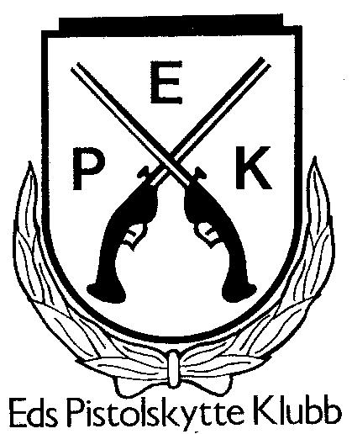

Nationell Helmatch 2013-06-16

Total Tavla Duell NH
1. Johan Eriksson 532 174 195 163
2. Magnus Järvi 522 186 171 165
3. Olof Jakobsson 493 181 182 130
4. Jörgen Melander 472 182 169 121
5. Niklas Andersson 385 163 146 76

